# “FOCUS”

# 系统设计说明书

项目团队：多语言工作者

指导老师：张栋

完成时间：2020年4月18日

## 目录

一、引言 ······························1

1.1编写目的···························1

1.2项目背景···························1

1.3参考资料···························1

二、总体设计 ····························2

2.1系统运行环境设计·······················2

2.1.1硬件设备 ························2

2.1.2运行环境 ························2

2.2开发环境···························2

2.3软件结构设计·························3

2.3.1软件总体结构设计 ····················3

2.3.2用例图 ·························4

2.3.3类图 ··························5

三、功能模块层次设计 ························6

3.1管理员功能模块························6

3.1.1功能模块详细描述 ····················6

3.1.2泳道图 ·························6

3.2用户功能模块·························7

3.2.1功能模块详细描述 ····················7

3.2.2泳道图 ·························8

3.3功能模块层次设计图······················10

1. 接口设计 ····························11

4.1 硬件接口···························11

4.2 软件接口···························11

4.3 通信接口···························11

1. 系统安全和权限设计 ·······················13

5.1系统安全···························13

5.2权限设计···························13

### 引言

#### **1.1编写目的**

根据《FOCUS需求规格说明书》，在需求分析阶段的基础上，我们已经将用户对软件的需求做了初步的分析，软件总体结构的实现有了进一步理解。本文档作为详细设计说明书，针对需求阶段的成果进行分析，解决实现该系统需求的程序模块设计问题。包括将系统各模块、模块之间的接口、模块之间传递的信息等，为编码阶段铺垫基础。

#### **1.2项目背景**

随着电子产品逐渐“支配”着人们的生活，很多人没有自制力去完成他们定下的目标，也缺少了能够监督他们的人，从而导致了生活、学习、工作上的惰性。为此，我们团队想要开发一个能够记录学习情况、互相督促的软件。

同学们可以通过该产品实现自我督促、记录学习进度、寻到与自己有相同目标的人相互督促、提高效率，相互打卡完成阶段性任务，提高自我成就感。

#### **1.3参考资料**

1.邹欣著.构建之法:现代软件工程[M].北京:人民邮电出版社,2017

2.(英) 伊恩·萨默维尔(Ian Sommerville)著;彭鑫,赵文耘等译.软件工程 [M].北京: 机械工业出版社,2018

3.《FOCUS需求分析报告》

### **总体设计**

#### **2.1系统运行环境设计**

##### **2.1.1硬件设备**

实例规格：2 vCPU 4 GiB 内存

云盘：40 GiB 高效云盘

公网带宽：固定带宽，2 Mbps 公网带宽

适用场景：满足 90%云计算初级用户的需求，适用于企业运营活动、并行计算应用、普通数据处理

（通用型）

##### **2.1.2运行环境**

本产品基于Android系统运行

#### **2.2开发环境**

服务器：

操作系统：Linux

JAVA:JDK 8.0

数据库：mysql 5.6

开发：spring-boot

客户端：

操作系统：Android

数据库：mysql 5.6

开发框架：[XDroid](https://link.jianshu.com/?t=https://github.com/limedroid/XDroid" \t "https://www.jianshu.com/p/_blank)

#### **2.3软件结构设计**

##### **2.3.1软件总体结构设计**

该产品分为用户端即客户端和管理端两大部分，共同组成FOCUS。

用户端：

1.创建/查找自习室房间

2.发布学习/生活动态

3.浏览他人动态并经行判断是否通过

4.查看个人学习情况

5.个人信息管理（修改、查看）

5.撰写意见反馈

6.查看系统公告

管理端：

1.处理意见反馈

2.发布系统公告

##### **2.3.2用例图**

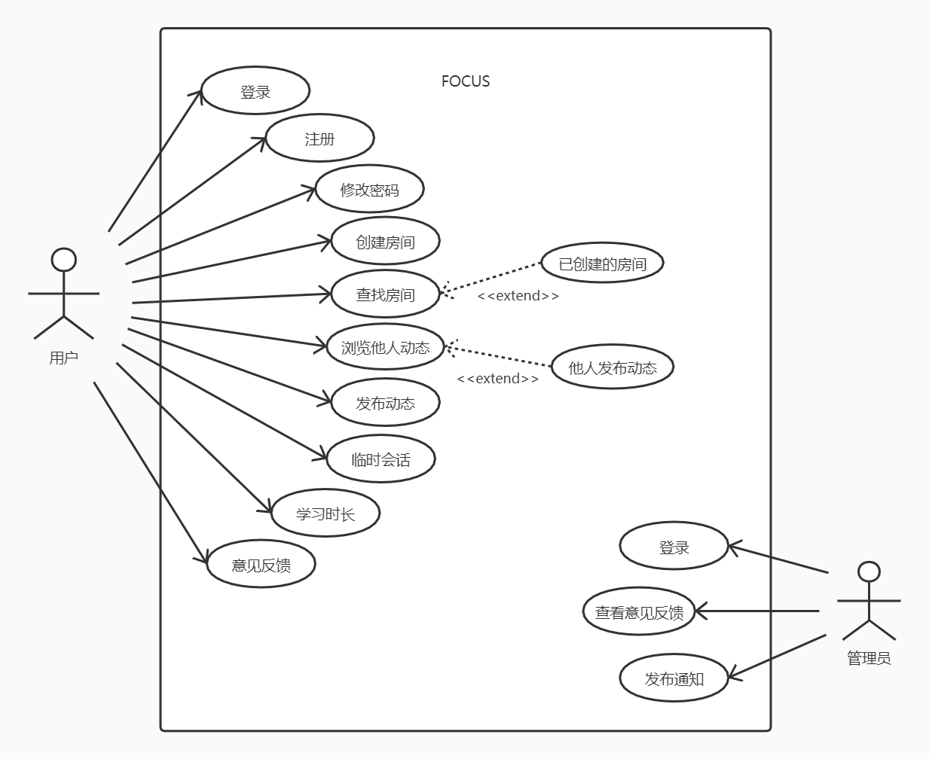

##### **2.3.3类图**

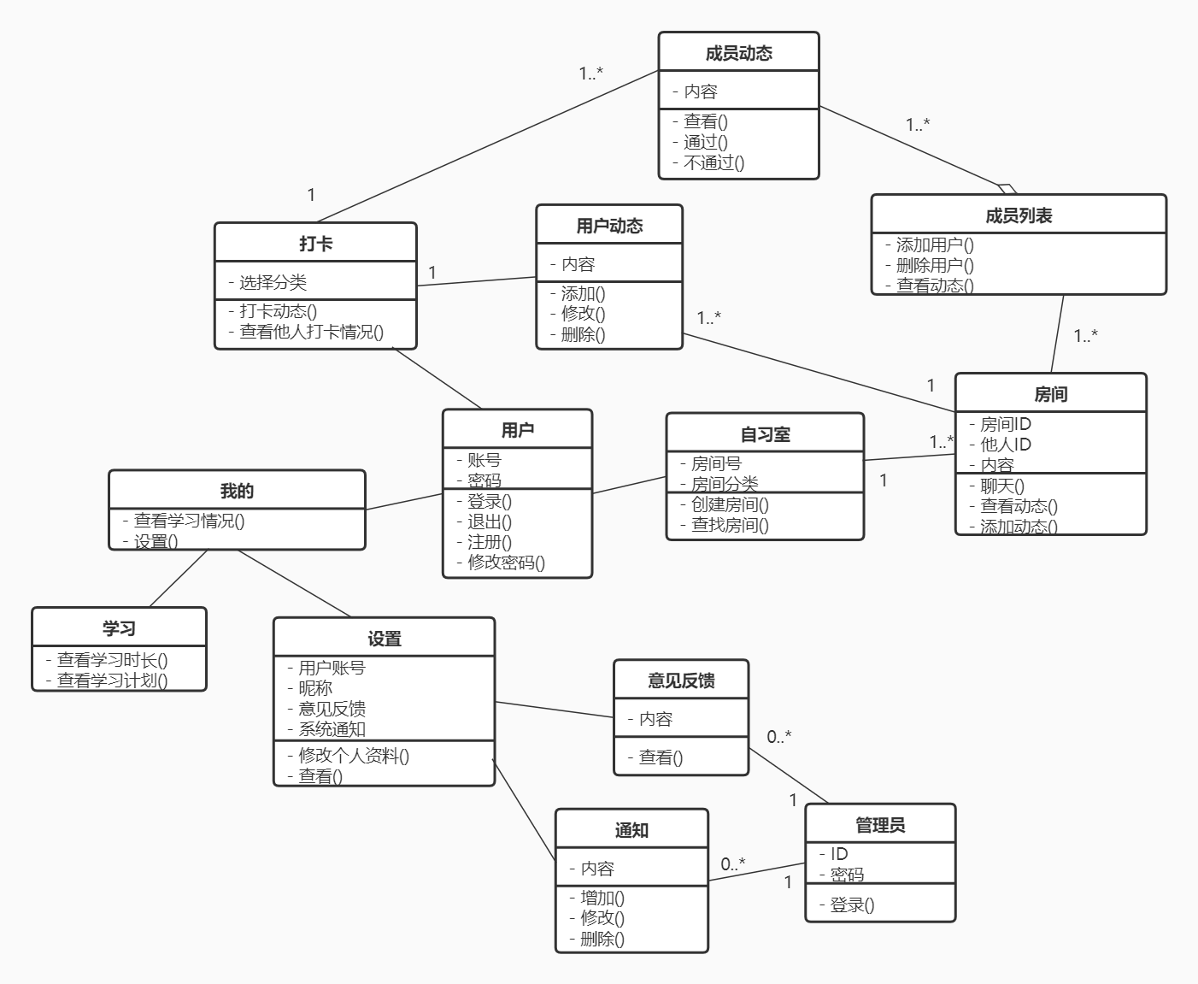

### **功能模块层次设计**

这部分我们分成管理员功能和用户功能两个模块，再加以图来更加直观形象。

#### **3.1管理员功能模块**

##### **3.1.1功能模块详细描述**

管理员有三种功能模块：登录，发布通知，查看意见反馈。

登录：管理员点击登录窗口进入页面。

发布通知：管理员点击发布通知按钮，可以发布、编辑公告。

查看意见反馈：点击用户反馈窗口，就可以查看用户的反馈信息。

##### **3.1.2泳道图**

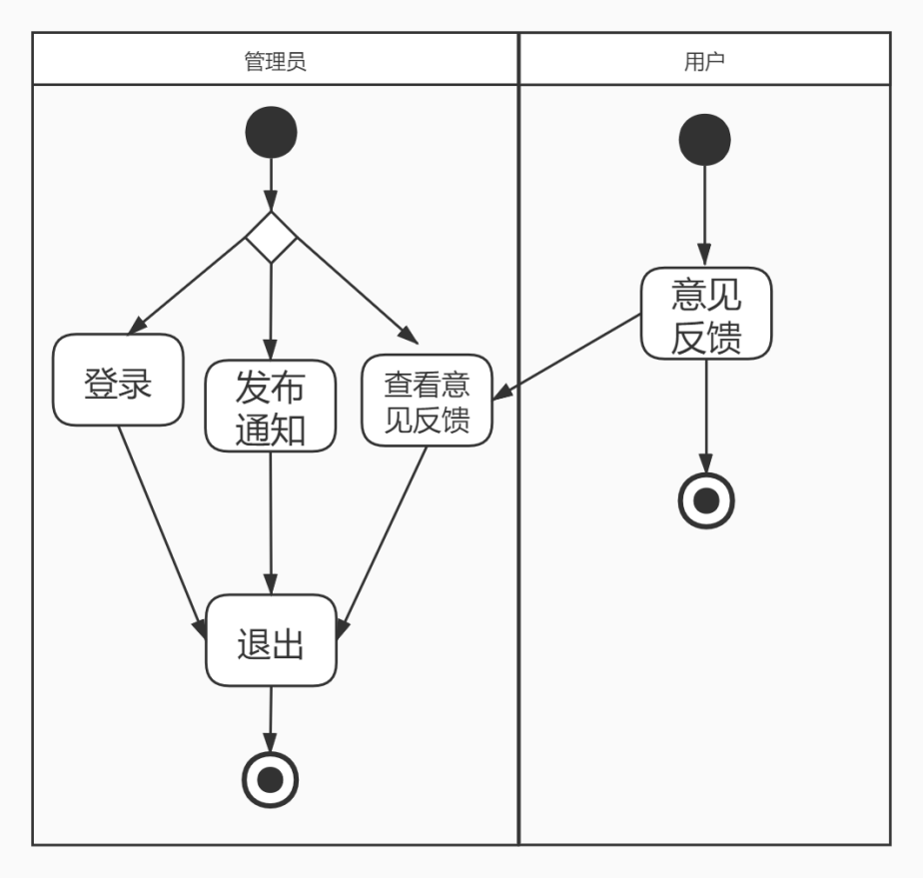

#### **3.2用户功能模块**

##### **3.2.1功能模块详细描述**

**用户功能模块由六个模块组成**

**基础模块：登录、退出、注册、修改密码**

1. **自习室模块**

创建房间：用户点击“创建房间”按钮，输入房间分类、选择人数。完成创建房间功能。

搜索房间：用户点击“搜索房间”按钮，输入房间号或类别查找房间。完成搜索房间功能。

已有房间：点击“已加入房间”按钮，点击“进入”，就可进入房间。

1. **房间模块**

聊天：点击“聊天框”，输入内容。

动态打卡：点击文本框输入内容，点击“图片”，选择上传的图片，点击“发送”功能，完成动态打卡。

1. **打卡模块**

个人打卡：点击文本框输入内容，点击“图片”，选择上传的图片，点击“打卡”功能，完成个人打卡。

组队打卡：点击文本框输入内容，点击“图片”，选择上传的图片，点击“打卡”功能，完成个人打卡。

查看他人打卡情况：点击进入列表中的未打卡项且选择“通过”或“未通过”按钮，完成查看他人打卡情况。

1. **我的**

学习时长：点击“学习时长”按钮，查看相关内容。

学习计划完成度：点击“学习计划完成度”按钮，查看相关内容。

设置：点击“设置”按钮，转至设置界面。

1. **设置**

个人信息：点击“编辑个人资料”按钮，进入编辑个人资料界面，修改用户名，修改头像。

系统通知：点击“系统通知”按钮，查看系统通知

意见反馈：点击“意见反馈”按钮，输入建议，提交建议。

退出账号：点击“退出账号”按钮，退出账号，回到登录界面。

##### **3.2.2泳道图**

**自习室模块：**

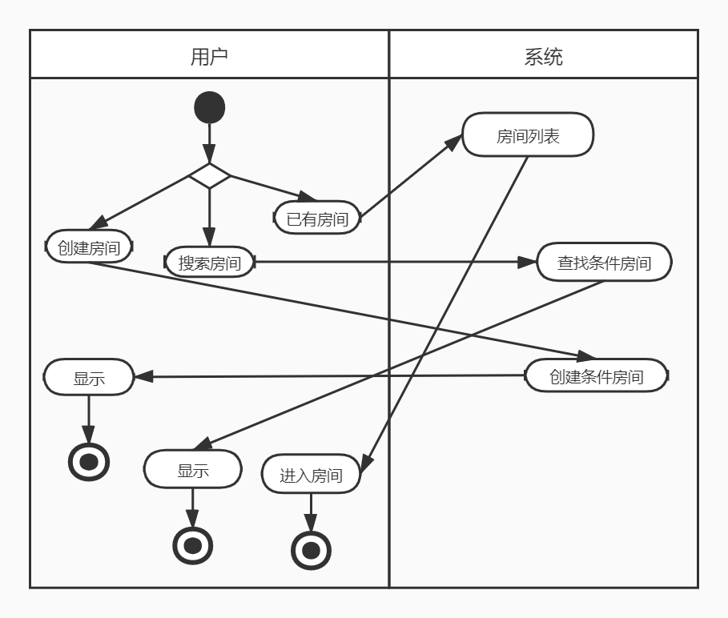

**房间模块：**

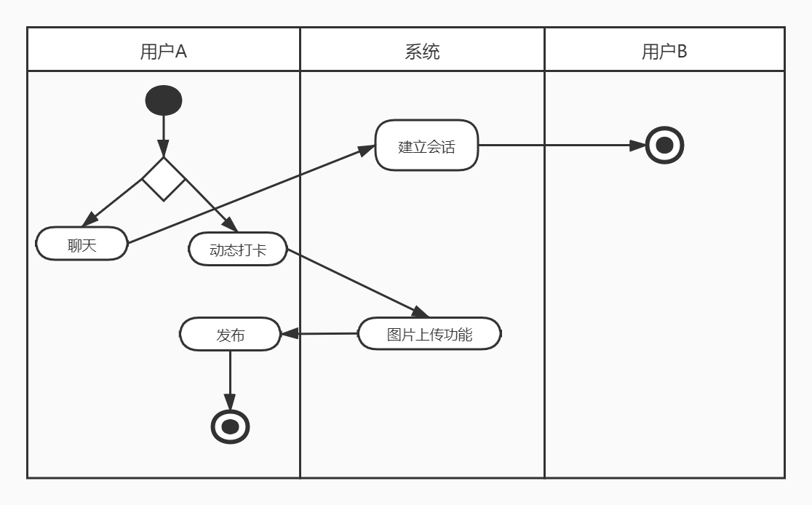

**打卡模式：**

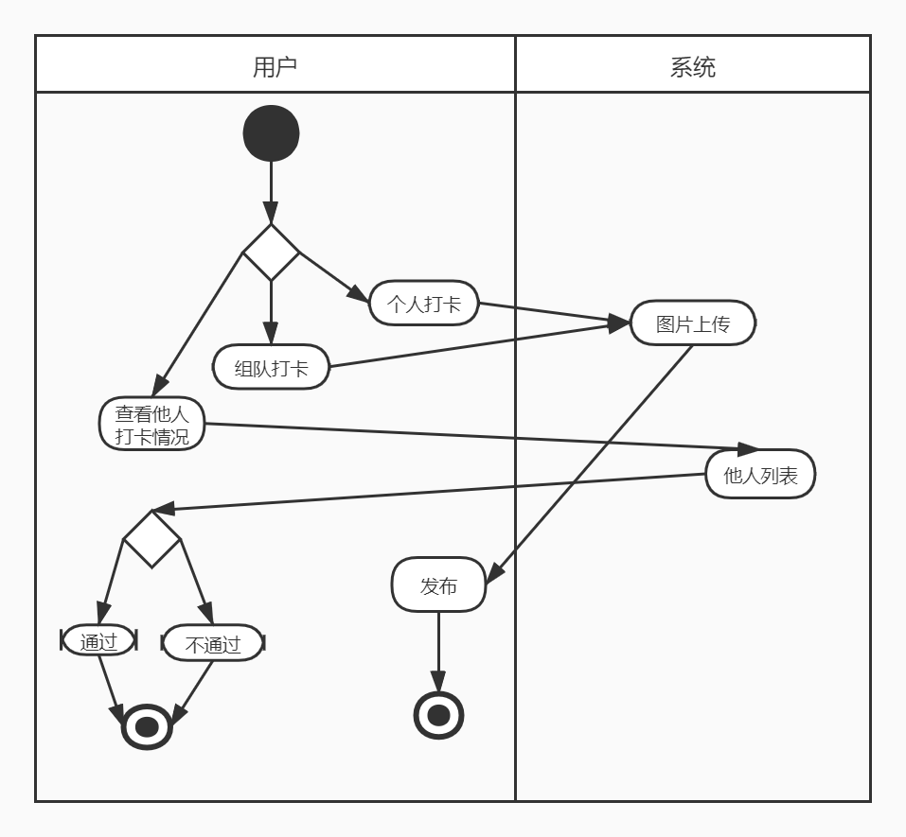

**我的：**

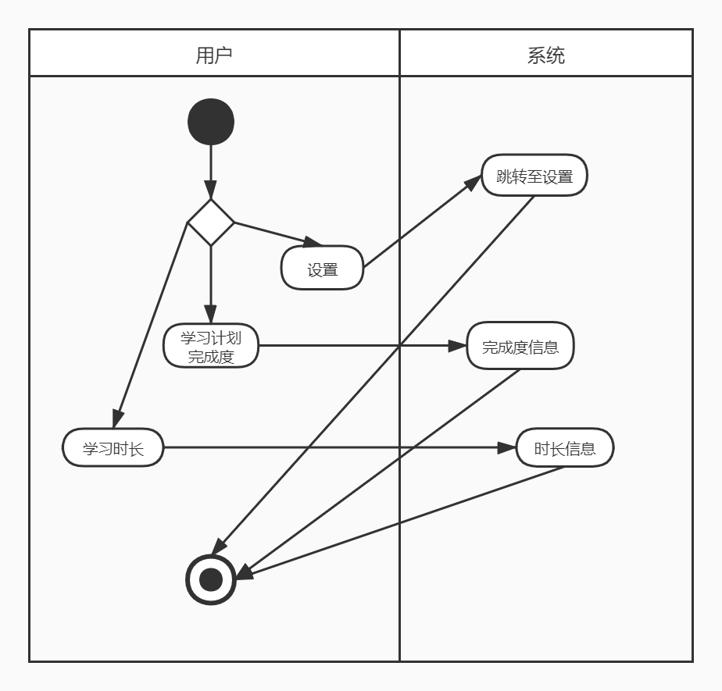

**设置：**

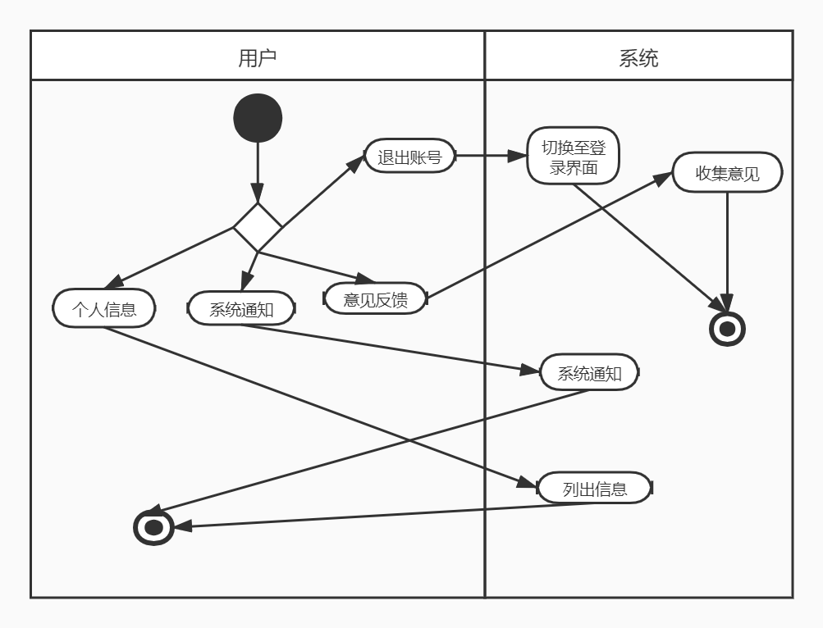

#### **3.3功能模块层次设计图**

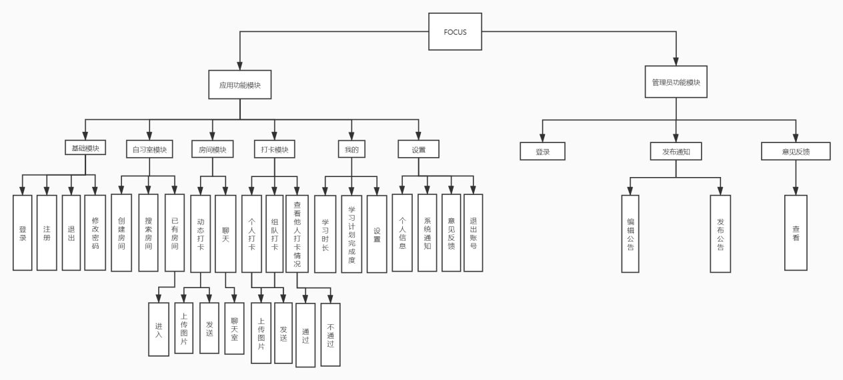

### **接口设计**

##### **4.1硬件接口**

1.网络接口

2.获取手机部分权限

##### **4.2软件接口**

Result{

“Code”: “”, //返回状态码

“Msg”: ””, //返回消息描述

“Object”: ”” //返回实体数据

}

##### **4.3通信接口**

1. 注册/登录

|  |  |  |  |
| --- | --- | --- | --- |
| 数据名称 | 数据名 | 数据类型 | 数据长度 |
| 账号 | account | String | 5..8 |
| 密码 | password | String | 16 |

返回：是否注册成功状态码

1. 忘记密码

|  |  |  |  |
| --- | --- | --- | --- |
| 数据名称 | 数据名 | 数据类型 | 数据长度 |
| 邮箱 | email | String | 20 |
| 密码 | resetpassword | String | 6..16 |

返回：是否成功状态码

1. 修改信息

|  |  |  |  |
| --- | --- | --- | --- |
| 数据名称 | 数据名 | 数据类型 | 数据长度 |
| 账号 | account | String | 5..8 |
| 图片 | image | String | 0..1 |
| 性别 | sex | String | 6 |
| 个人简介 | profile | String | 128 |

返回：是否修改成功状态码

1. 意见反馈

|  |  |  |  |
| --- | --- | --- | --- |
| 数据名称 | 数据名 | 数据类型 | 数据长度 |
| 用户账号 | account | String | 5..8 |
| 反馈内容 | content | String | 128 |

返回：是否反馈成功状态码

1. 发布动态

|  |  |  |  |
| --- | --- | --- | --- |
| 数据名称 | 数据名 | 数据类型 | 数据长度 |
| 账号 | account | String | 5..8 |
| 房间号 | roomID | String | 8 |
| 图片 | image | String | 0..9 |
| 表情 | emojis | Emoji[] | 0..20 |
| 文字内容 | content | String | 128 |

返回：是否发布成功状态码

1. 房间设置

|  |  |  |  |
| --- | --- | --- | --- |
| 数据名称 | 数据名 | 数据类型 | 数据长度 |
| 房间号 | roomID | String | 5..8 |
| 标签号 | tags | String | 0..20 |
| 人数 | number | Int | 1 |

返回：是否创建成功状态码

### **系统安全和权限设计**

##### **5.1系统安全**

1. 对用户的密码进行hash加密
2. 若用户多次输入密码错误，则开启锁定账户并发送验证码至关联邮箱提示

##### **5.2权限设计**

1. 未登录的用户不可进行浏览app功能及进行其他后续操作
2. 未在同个自习室/房间内不可查看他人动态